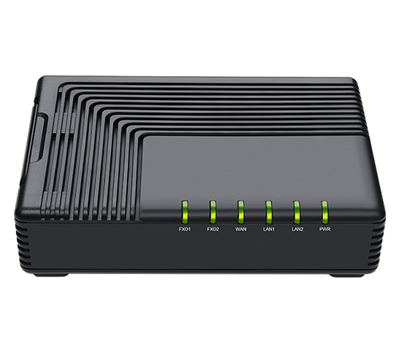
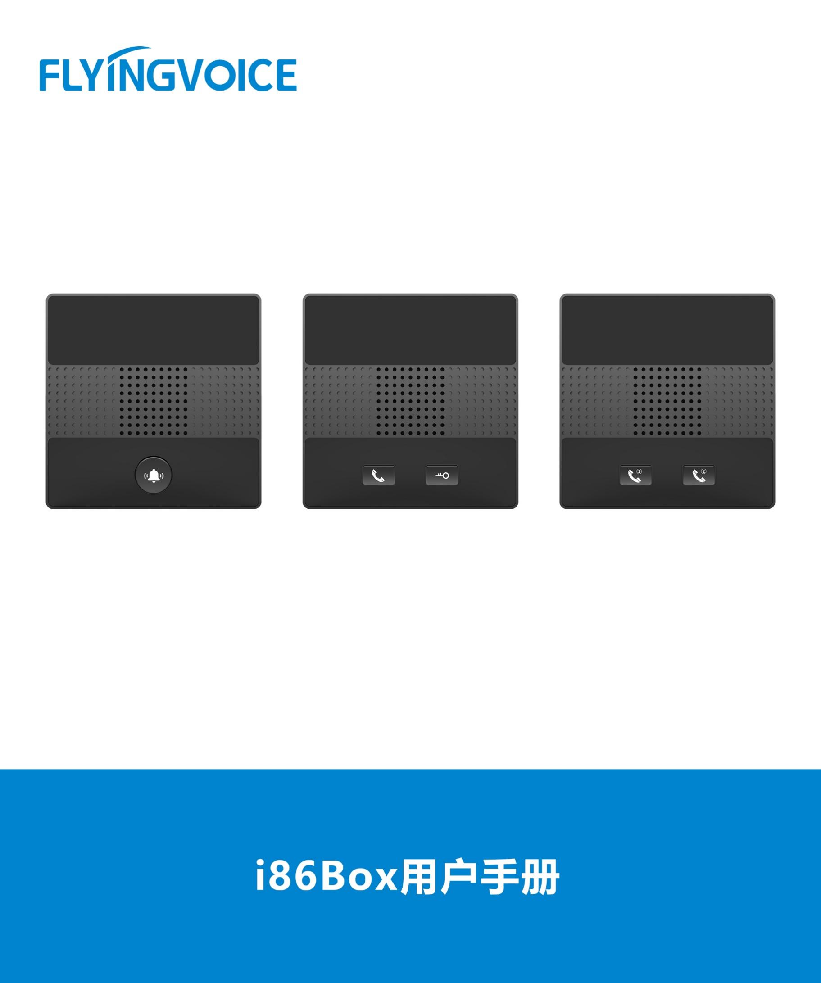
FTA5120
SAS+Fusion PBX方案配置手册
册
目录
一、 方案介绍 2
二、 配置流程 2
三、 配置操作 3
1、 设备连接 3
2、 配置Fusion PBX 3
3、 登陆FTA5120 的web界面 4
①LAN口登录方法： 4
②WAN口登录方法： 4
4、 配置FTA5120 5
① 配置SAS 5
② 配置SIP PnP 6
③ FTA5120生成分机号信息 7
④ 配置呼叫路由 8
5、 话机获取配置 11
四、 配置结果验证 11
1、 查看分机注册状态 11
2、 通话测试 12
附页 13
一、 生成分机信息 13
1、 分机信息上传 13
2、 分机信息自动生成 14
3、 手动添加 15

方案介绍
Fusion PBX是一个基于Freeswitch开发、可免费使用的开源PBX，该方案是一套由FTA5120搭配Fusion PBX使用的可靠性极强的IP通信方案。当PBX出现因故障可能导致的通话中断、呼叫无法接通等通信障碍时，FTA5120适配器作为SAS功能的支持者，能够在企业通信网络异常时提供独立组网能力，保证通话质量和可靠性。

配置流程
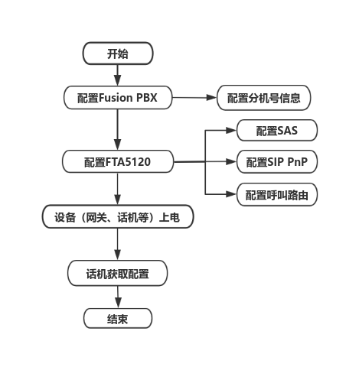
图 1 配置流程图

配置操作

设备连接
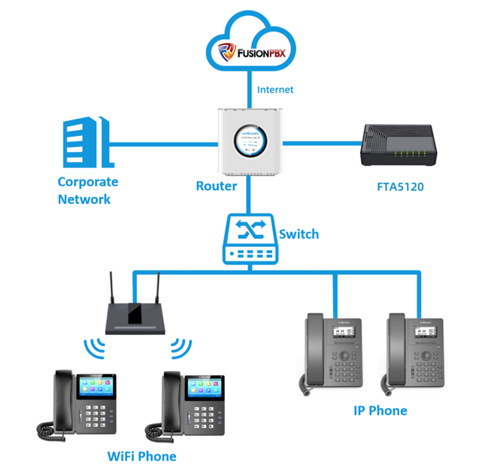
图 2 设备连接图

配置Fusion PBX
在Fusion PBX上配置完成分机号信息，具体配置方法此处不作说明，您可自行查询Fusion PBX官网用户手册或联系您的网络管理员获取分机号信息。
示例分机号信息为：
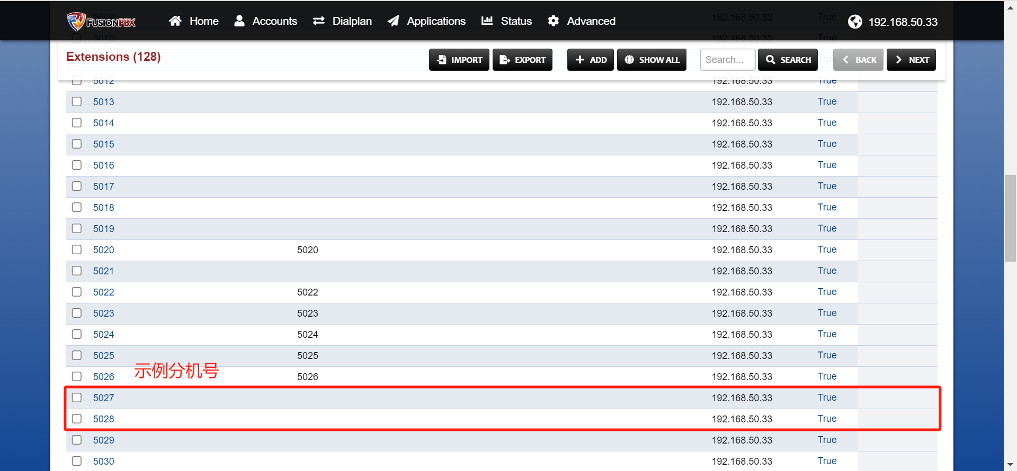
图 3 示例分机号

登陆FTA5120 的web界面
您可以选择使用WAN口或LAN口登录FTA5120的web界面。

①LAN口登录方法：
电脑与FTA5120 LAN口通过网线连接，电脑识别网络后，浏览器输入http://192.168.1.1/index.asp 账号密码默认均为admin。
②WAN口登录方法：
电脑与FTA5120 处于同一网络内，输入FATA5120的WAN口IP地址（由DHCP服务器分配，请联系您的网络管理员获取），打开浏览器输入WAN口IP地址，账号密码默认均为admin。
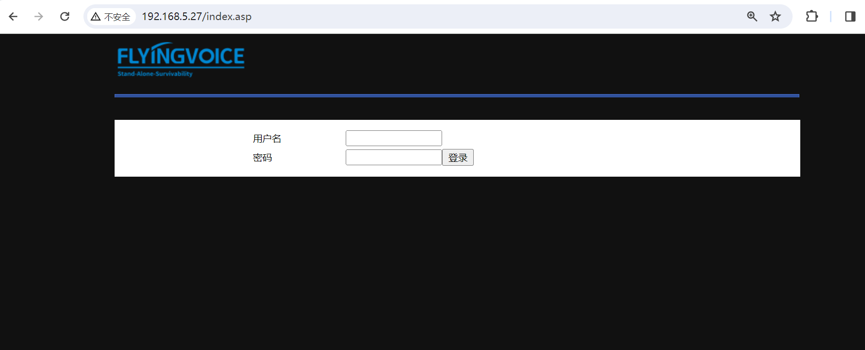
图 4 FTA5120 web登录界面（WAN口登录）

配置FTA5120

配置SAS
在SAS模块下填写Fusion PBX的IP地址或域名，此举目的是使FTA5120进行消息转发，本方案中话机消息转发路径为：话机--》FTA5120--》Fusion PBX。
操作步骤：
登录FTA5120web界面--》SAS--》SAS 配置--》填写相关配置--》保存并应用；
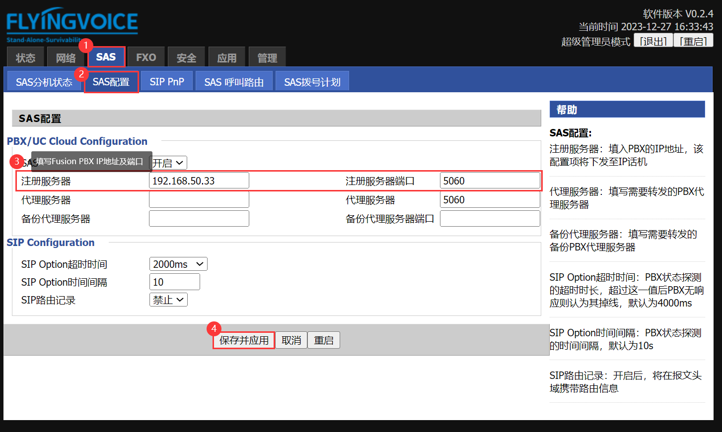
图 5 配置SAS
参数 | 描述
注册服务器 | 填入Fusion PBX的域名或IP地址
注册服务器端口 | 填入Fusion PBX开放的端口号

配置SIP PnP
开启FTA5120的SIP PnP功能，并将要下发的分机信息导入，FTA5120自动为话机下发分机注册信息。
操作步骤：
登录FTA5120web界面--》SAS--》SIP PnP--》选择开启--》保存并应用；
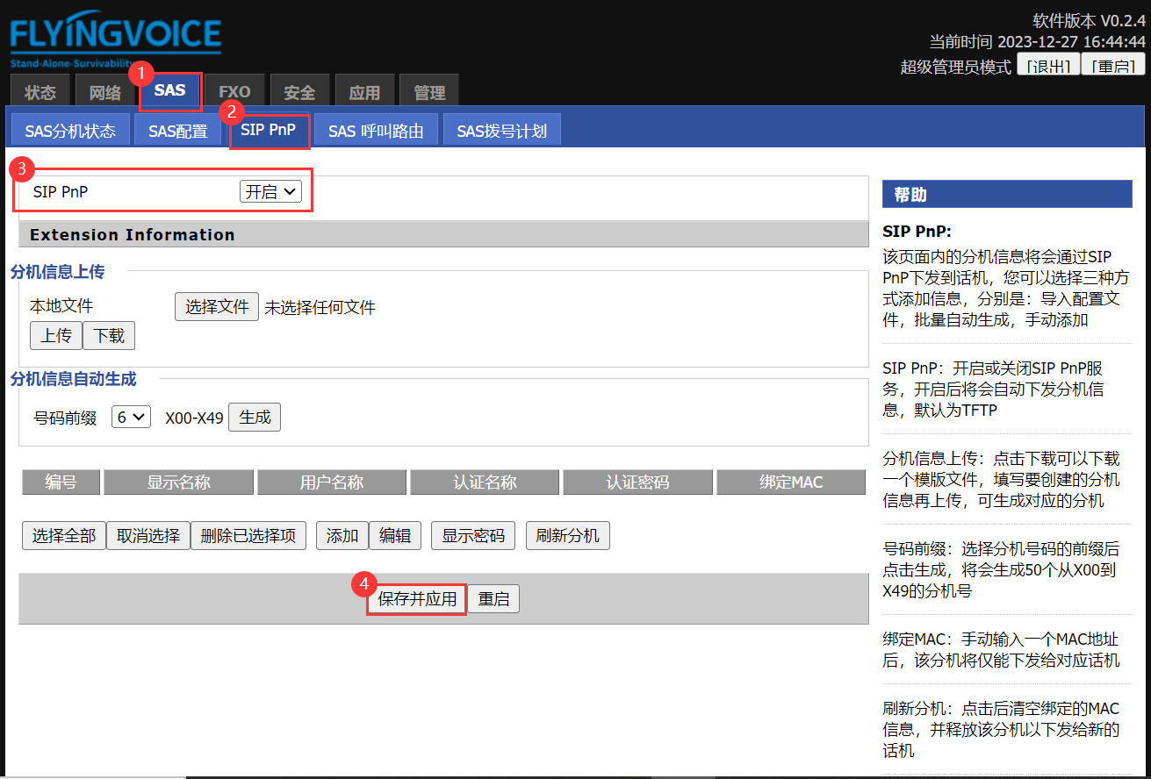
图 6 配置SIP PnP

FTA5120生成分机号信息
SAS中生成分机信息的方式一共有三种，分别是分机信息上传、分机信息自动生成、手动添加。此处以手动添加的方式为例。其他方式的配置方法请查看附页-生成分机信息。
注意：
- 此处导入的分机信息要与Fusion PBX配置的分机信息保持一致。
- 若要配置批量设备，推荐使用分机信息自动生成或分机信息上传。
操作步骤：
登录FTA5120web界面--》SAS--》SIP PnP--》添加--》填写分机号信息（绑定MAC选填，如用户需要该分机号绑定特定设备则填写，否则FTA5120自动分配分机号）--》应用--》保存并应用；
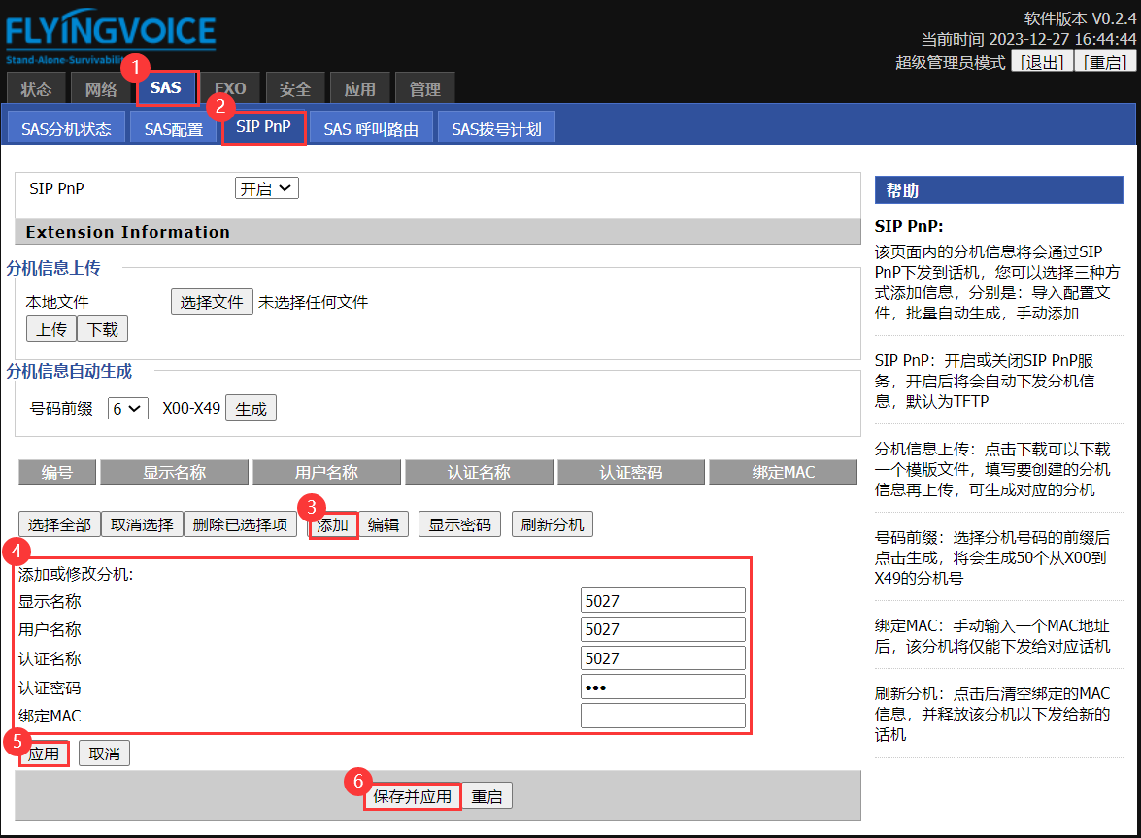
图 7 手动添加分机信息
参数 | 描述
添加或修改的分机 | 填写用户名称
显示名称 | 填写显示名称
认证名称 | 填写认证名称
认证密码 | 填写认证密码
绑定MAC | 手动输入一个MAC地址，该分机将仅能下发给对应话机

配置呼叫路由
当Fusion PBX掉线时，FTA5120可提供独立组网能力，话机直接通过FTA5120实现外线的呼入呼出。

注意：
想实现内部话机与外部号码的正常呼入与呼出，呼入呼出路由都需要分别配置。
操作步骤：
登录FTA5120web界面--》SAS--》SAS 呼叫路由--》填写相关配置--》保存并应用；
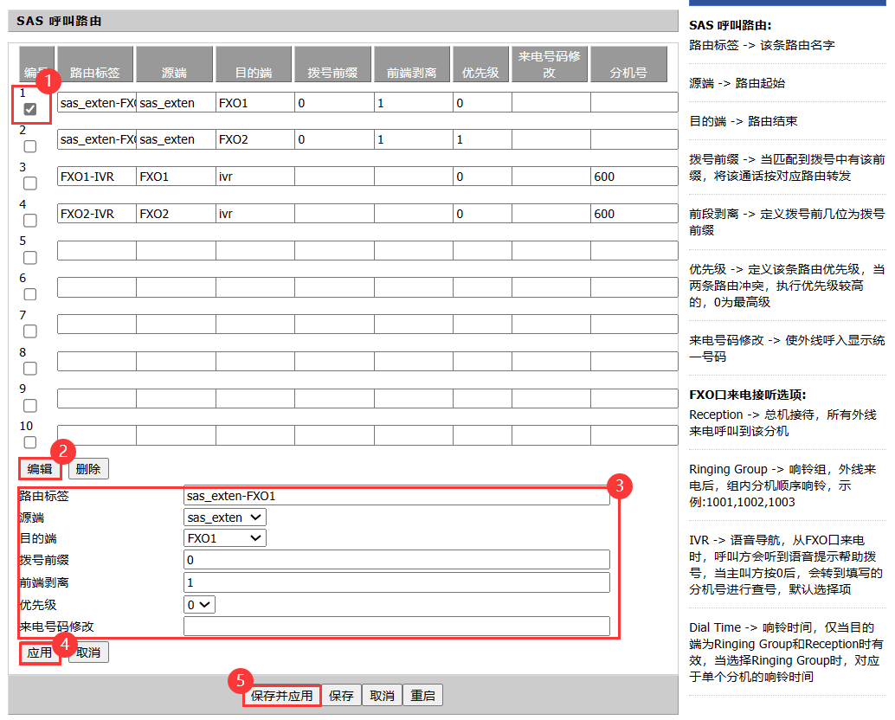
图 8 配置呼出路由
参数 | 描述
路由标签 | 自定义该条路由的名字
源端 | 路由的起始
目的端 | 路由的结束
拨号前缀 | 填写认证密码
前端剥离 | 当匹配到拨号中有该前缀，将该通话按对应路由转发
优先级 | 定义该条路由的优先级，0最高

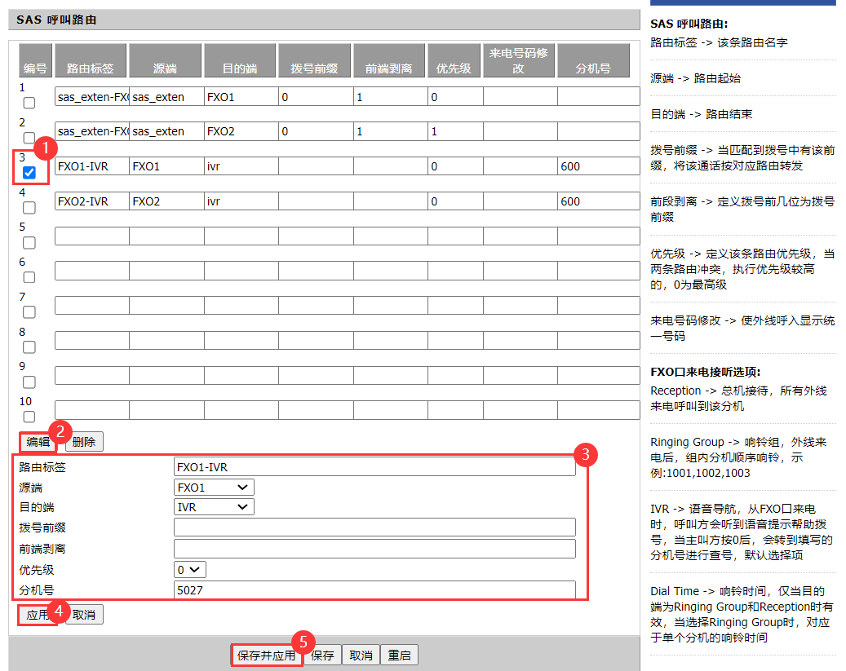
图 9 配置呼入路由
参数 | 描述
路由标签 | 自定义该条路由的名字
源端 | 路由的起始
目的端 | 路由的结束
优先级 | 定义该条路由的优先级，0最高
分机号 | 配置 IVR后，填写一个分机号后设置该号码为总机，对方按0则转到该分机

话机获取配置
将话机上电联网，等待配置获取。

配置结果验证

查看分机注册状态
可以通过FTA5120分机状态界面查看分机注册情况。
操作步骤：
登录FTA5120的web界面--》SAS--》SAS分机状态；
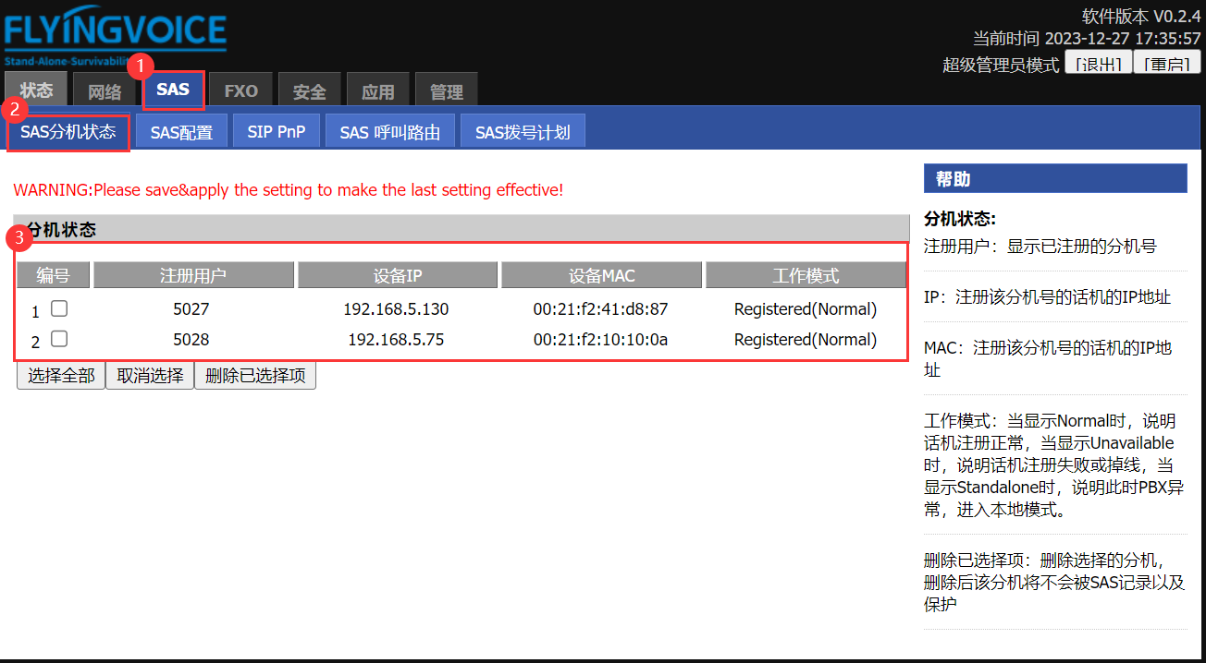
图 10 分机注册状态

通话测试
使用分机5027和5028进行通话测试

附页

生成分机信息

分机信息上传
我们可以下载分机信息文件模板，将在FusionPBX上配置的分机信息填写在表格里。
操作步骤：
登录FTA5120的web界面--》SAS--》SIP PnP--》分机信息上传--》下载 --》填写信息--》选择文件--》上传；
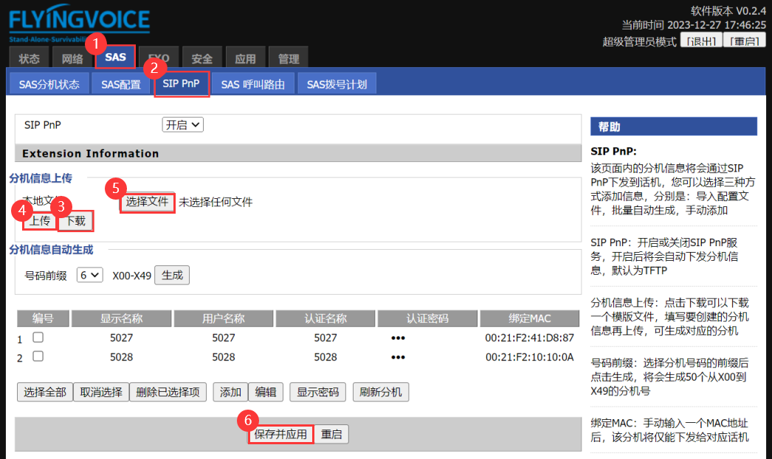
图 11 下载文档模板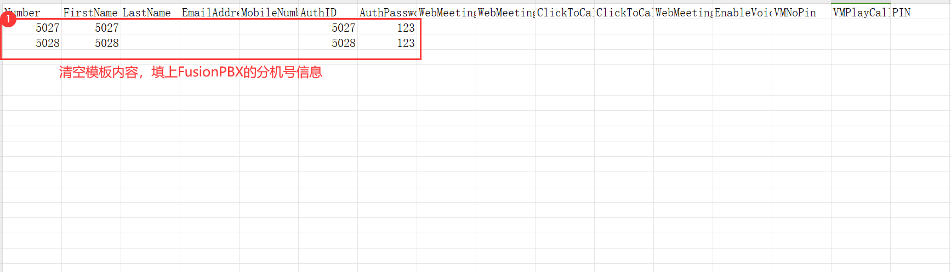
图 12 文档模板
参数 | 描述
Number | 填写显示名称
FirstName | 填写用户名
AuthID | 填写认证名称
AuthPassword | 填写认证密码

分机信息自动生成
SAS可自动生成分机号为X00-X49连续的50个分机信息（X可选1-9），密码默认为“Password+ 分机号”。
操作步骤：
登录FTA5120的web界面--》SAS--》SIP PnP--》分机信息自动生成--》选择号码前缀（1-9）--》生成--》自动生成分机号列表；
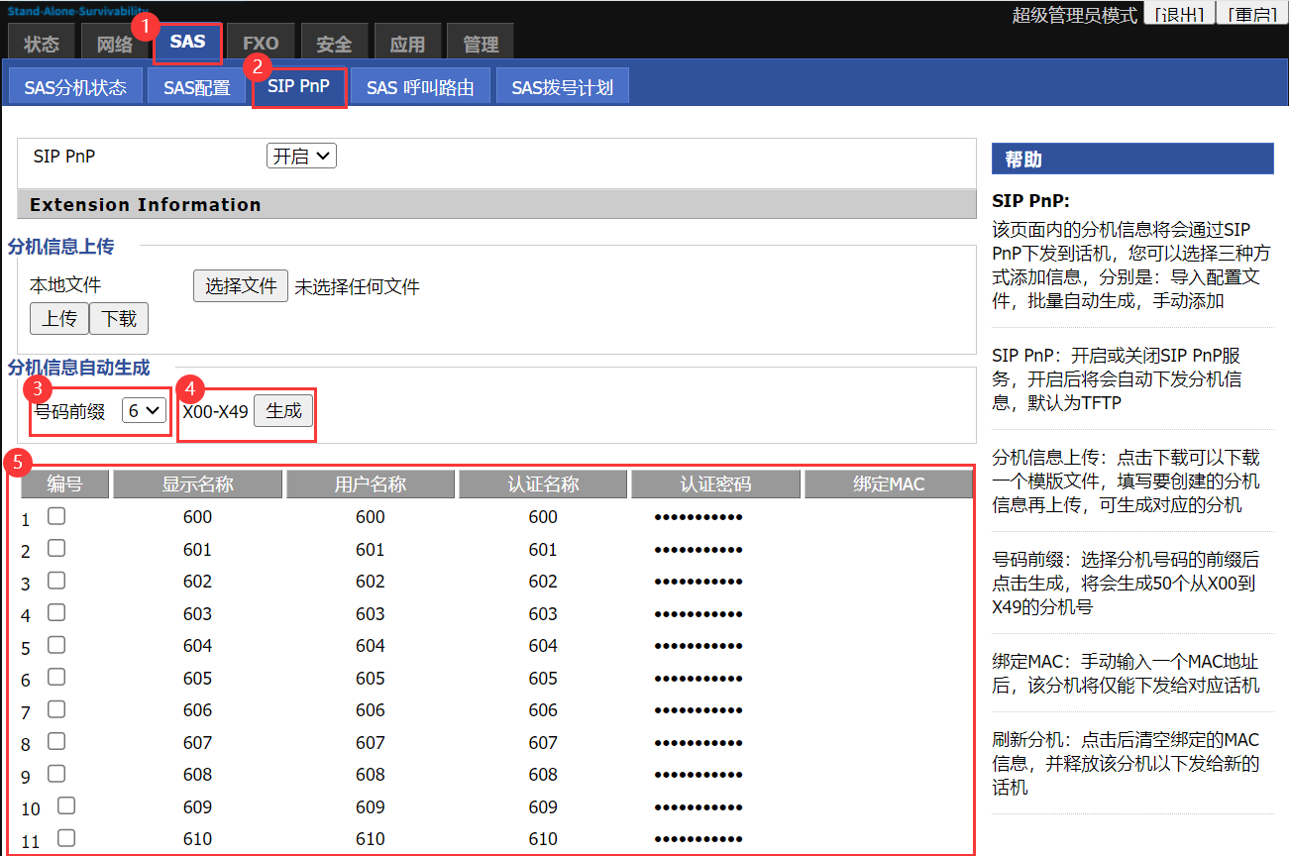
图 13 分机信息自动生成

手动添加
SAS支持用户通过手动添加分机信息。
操作步骤：
登录FTA5120的web界面--》SAS--》SIP PnP--》添加--》填写信息--》应用--》保存并应用；
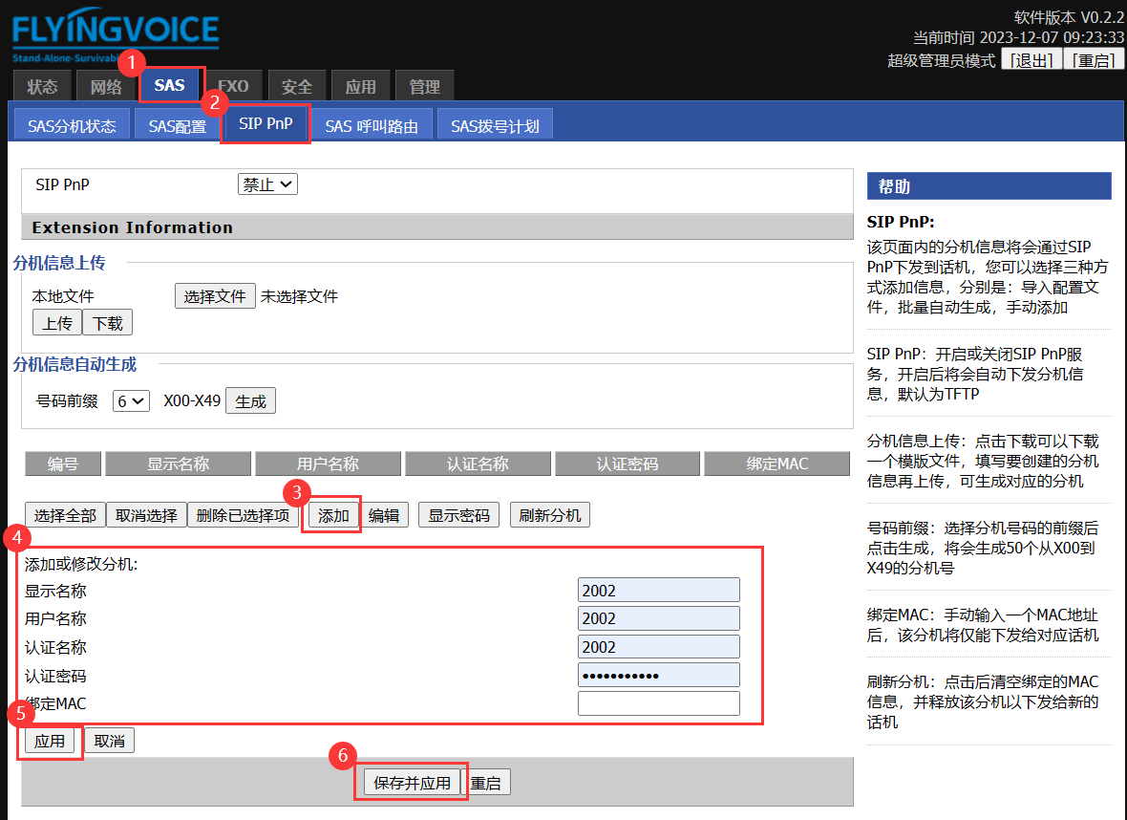
图 14 手动添加分机信息

